***Знаменитый писатель дал детям «вредные советы» в период пандемии***

[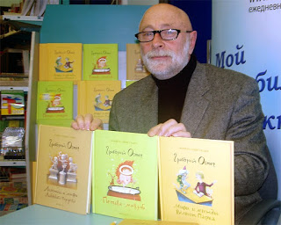](https://1.bp.blogspot.com/-XU9lkCa4SJc/XqR3pdKkgHI/AAAAAAAANkk/Vi07OhmWoYExC2U7DBvsihpg0GAtIPsKQCLcBGAsYHQ/s1600/%D0%BB%D0%BB%D0%BE.jpg)

Знаменитый детский писатель и **автор «Вредных советов для непослушных детей» Григорий Остер** в интервью агентству ТАСС дал несколько **«вредных советов», как «усмирить» непослушных взрослых, оказавшихся запертыми дома в период пандемии.**

Писатель уверен, что взрослым сейчас крайне непросто. Им приходится жить и работать в непривычной стрессовой ситуации, к тому же они вынуждены постоянно находиться дома и не могут отдохнуть от детей на работе. Чтобы избежать скандалов дома, Остер подготовил **два вредных совета для своих маленьких читателей.**Например, можно спрятаться от наставлений старшего поколения в шкафу.

[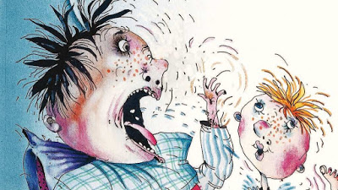](https://1.bp.blogspot.com/-btBPRIemOGU/XqR3wO7j2NI/AAAAAAAANko/L8OchSDypKYbN_0wnonGQiAsbXFthjP4wCLcBGAsYHQ/s1600/%D1%8B%D1%8B.jpg)

*«Если вы с утра решили*

*Хорошо себя вести,*

*Смело в шкаф себя ведите*

*И ныряйте в темноту.*

*Там ни мамы нет, ни папы.*

*Только папины штаны.*

*Там никто не крикнет громко:*

*„Прекрати! Не смей! Не тронь!“*

*Там гораздо проще будет,*

*Не мешая никому,*

*Целый день себя прилично*

*И порядочно вести»*, — советует Остер.

Ну а тем детям, кто не ищет лёгких путей в жизни, писатель даёт другой «вредный совет».

*«Есть верное средство понравиться взрослым:*

*С утра начинайте орать и сорить,*

*Подслушивать, хныкать, по дому носиться,*

*Лягаться и клянчить подарки у всех.*

*Хамите, хитрите, дразните и врите,*

*А к вечеру, вдруг, перестаньте на час, —*

*И сразу, с улыбкой растроганной глядя,*

*Все взрослые вас по головке погладят*

*И скажут, что вы замечательный мальчик,*

*И нету ребенка приятнее вас»,*— уверен писатель.

Кроме того, **Остер советует детям удивлять своих родителей практической помощью**.Девочки, например, всё также могут проявить себя хозяйками и подготовить для папы «на выход» деловой костюм.

*«Если папе рубашку*

*Ты погладить решила,*

*И немножко рубашка*

*У тебя пригорела,*

*Можно с помощью ножниц*

*Из ненужной рубашки*

*Приготовить для папы*

*Носовые платочки»*, — предлагает автор.

[](https://1.bp.blogspot.com/-tjwkbPi97oI/XqR4gDp7XVI/AAAAAAAANk0/43Uicasv_kYzI8nP8svDRxyT6HtQSDD8ACLcBGAsYHQ/s1600/%D1%88.jpg)

Советы детского писателя могут показаться многим неуместными или даже издевательскими в сложившейся ситуации. Однако он советует относиться ко всему с юмором. В вопросах воспитания, по его мнению, это очень помогает.

**Остер уверен, что детей лучше не наставлять и поучать с занудным видом, а демонстрировать правильную модель поведения своим примером**. Если же родители всё равно продолжают поучать своё чадо, то **писатель подготовил юным читателям такой «вредный совет**»:

*«Например, тебя хотят отучить кривляться,*

*Громко глупости кричать, хныкать и плеваться.*

*Дергать кошек за хвосты. Девочек — за косы,*

*Незнакомым задавать дикие вопросы.*

*Бить ногами всех подряд, кашу есть руками*

*И показывать язык бабушке и маме.*

*Это трудно, но у них может получиться.*

*Будь готов тогда всему заново учиться»*, — с юмором заключил автор.